# РОССИЙСКИЙ УНИВЕРСИТЕТ ДРУЖБЫ НАРОДОВ

**Факультет физико-математических и естественных наук Кафедра теории вероятностей и кибербезопасности**

# ОТЧЕТ

**ПО ЛАБОРАТОРНОЙ РАБОТЕ № 13**

*дисциплина: Моделирование информационных процессов*

Студент: Маслова Анастасия

Группа: НКНбд-01-21

**МОСКВА**

2024 г

**Постановка задачи к лабораторной работе №9:**

Вычислите пространство состояний. Сформируйте отчёт о пространстве состояний и проанализируйте его. Постройте граф пространства состояний.**Выполнение работы:**

Для выполнения задания я построила схему, запустила ее, вычислила пространство состояний с помощью инструментов палитры SS, сформировала отчет по пространству состояний и построила граф пространства состояний (рис.1):

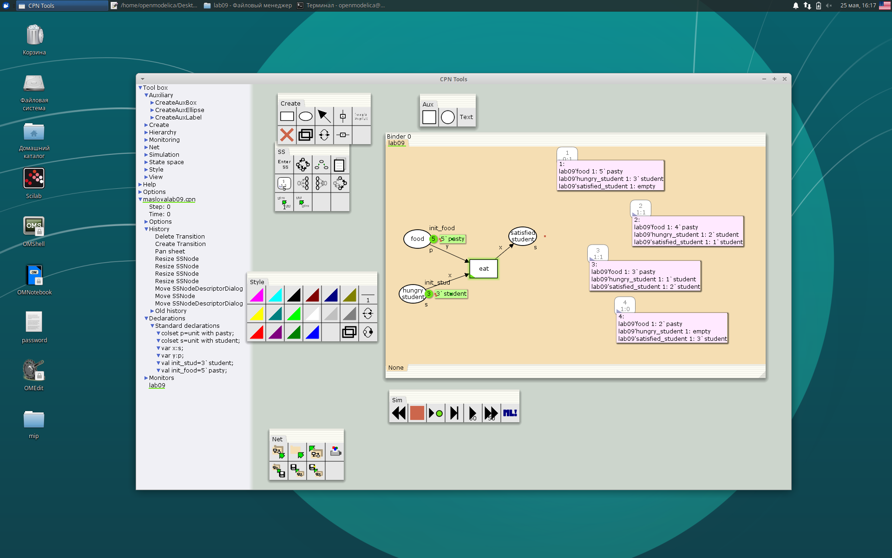

рис. Граф пространства состояний и сама модель

Также я получила отчет следующего вида:

CPN Tools state space report for:

/home/openmodelica/Desktop/mip/lab-ns/lab09/maslovalab09.cpn

Report generated: Sat May 25 16:08:03 2024

Statistics

------------------------------------------------------------------------

State Space

Nodes: 4

Arcs: 3

Secs: 0

Status: Full

Scc Graph

Nodes: 4

Arcs: 3

Secs: 0

Boundedness Properties

------------------------------------------------------------------------

Best Integer Bounds

Upper Lower

lab09'food 1 5 2

lab09'hungry_student 1 3 0

lab09'satisfied_student 1

3 0

Best Upper Multi-set Bounds

lab09'food 1 5`pasty

lab09'hungry_student 1

3`student

lab09'satisfied_student 1

3`student

Best Lower Multi-set Bounds

lab09'food 1 2`pasty

lab09'hungry_student 1

empty

lab09'satisfied_student 1

empty

Home Properties

------------------------------------------------------------------------

Home Markings

[4]

Liveness Properties

------------------------------------------------------------------------

Dead Markings

[4]

Dead Transition Instances

None

Live Transition Instances

None

Fairness Properties

------------------------------------------------------------------------

No infinite occurrence sequences.

Данный отчет показывает, сколько вершин у графа пространства состояний, а также какие максимальные и минимальные значения могут принимать элементы.

**Вывод**: в ходе лабораторной работы я познакомилась с системой CPNTools и построила простейшую модель «накорми студентов».

**Постановка задачи для лабораторной работы №10:**

Пять мудрецов сидят за круглым столом и могут пребывать в двух состояниях —

думать и есть. Между соседями лежит одна палочка для еды. Для приёма пищи

необходимы две палочки. Палочки — пересекающийся ресурс. Необходимо синхронизировать процесс еды так, чтобы мудрецы не умерли с голода. Вычислите пространство состояний. Сформируйте отчёт о пространстве состояний и проанализируйте его. Постройте граф пространства состояний.

**Выполнение лабораторной работы:**

Сначала я построила схему по примеру из лабораторной работы, а затем, используя инструменты палитры SS, вычислила пространство состояний, сформировала отчет по пространству состояний и построила граф пространства состояний (рис. 2).

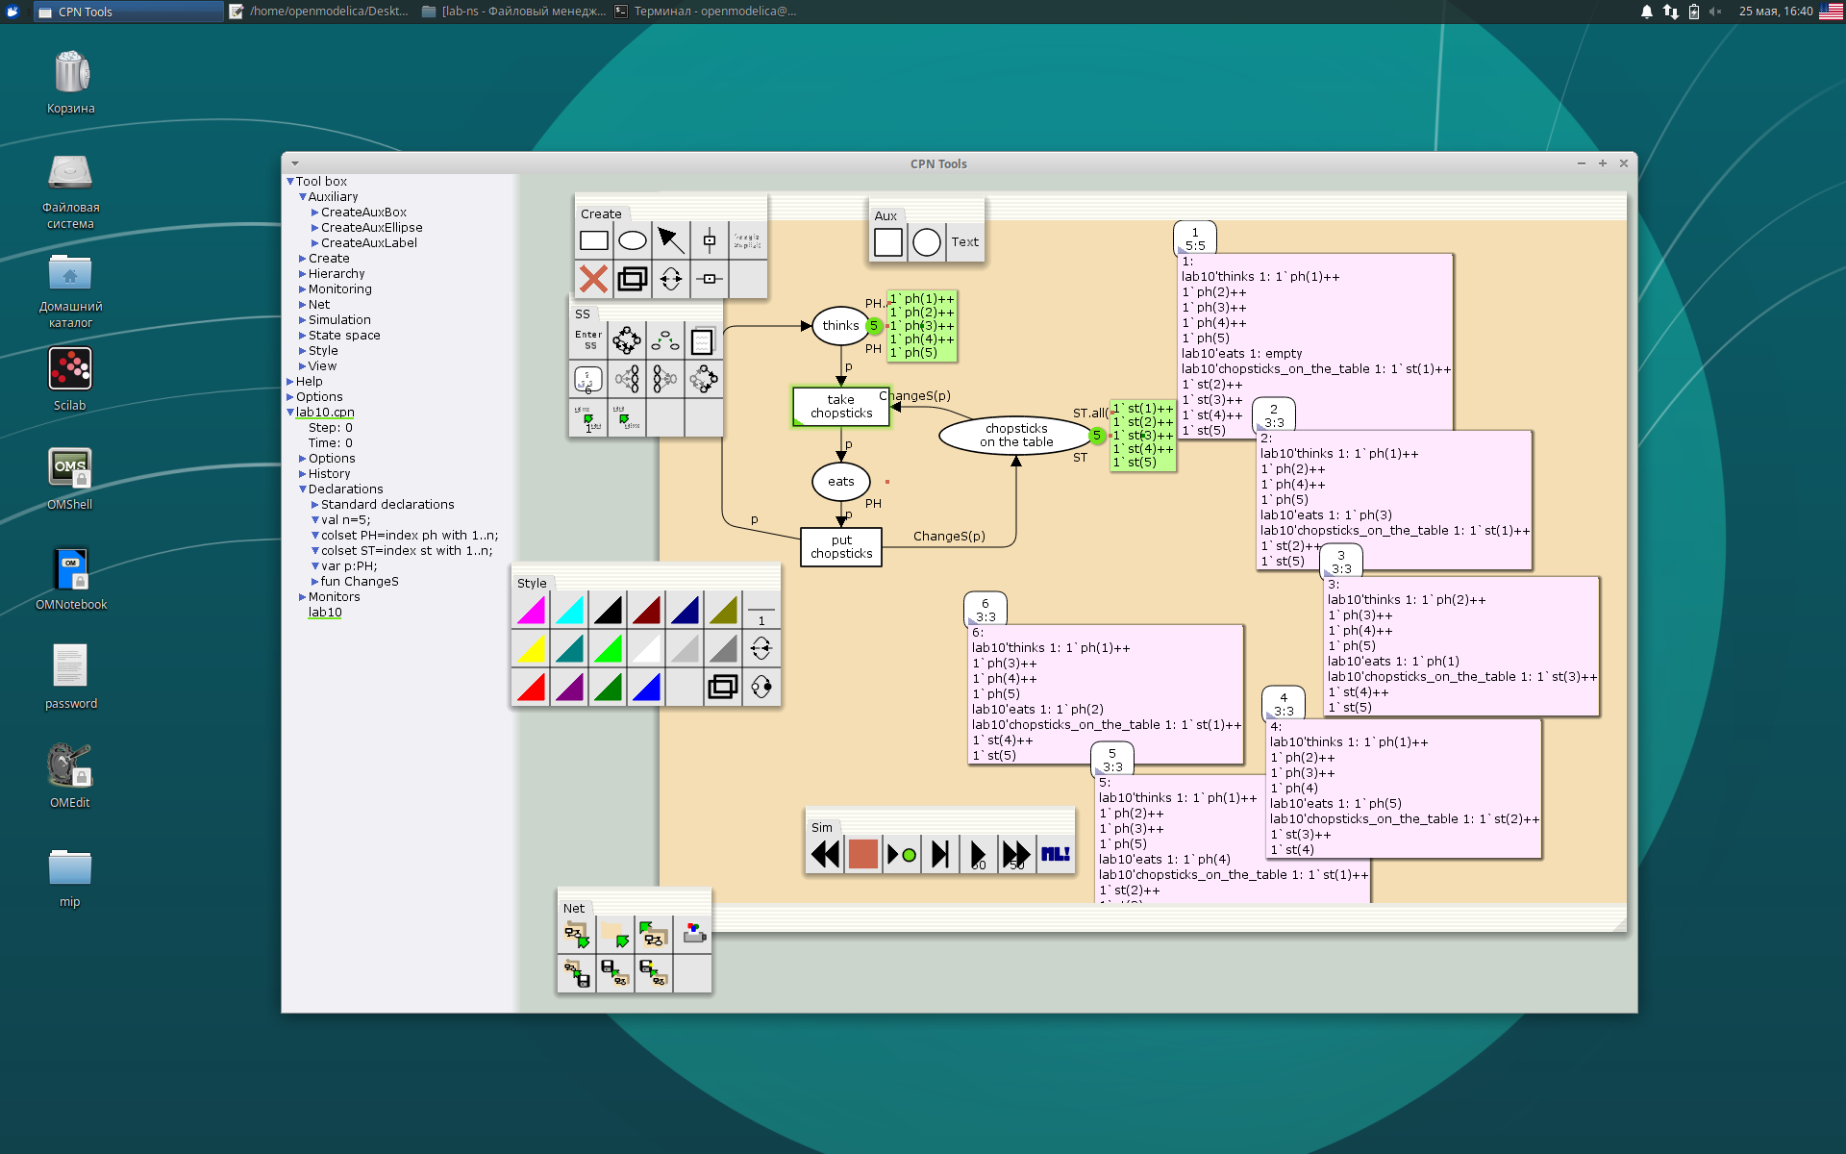

рис. Схема и граф пространства состояний

Также я получила отчет следующего вида:

CPN Tools state space report for:

/home/openmodelica/Desktop/mip/lab-ns/lab10/lab10.cpn

Report generated: Sat May 25 16:34:28 2024

Statistics

------------------------------------------------------------------------

State Space

Nodes: 11

Arcs: 30

Secs: 0

Status: Full

Scc Graph

Nodes: 1

Arcs: 0

Secs: 0

Boundedness Properties

------------------------------------------------------------------------

Best Integer Bounds

Upper Lower

lab10'chopsticks_on_the_table 1

5 1

lab10'eats 1 2 0

lab10'thinks 1 5 3

Best Upper Multi-set Bounds

lab10'chopsticks_on_the_table 1

1`st(1)++

1`st(2)++

1`st(3)++

1`st(4)++

1`st(5)

lab10'eats 1 1`ph(1)++

1`ph(2)++

1`ph(3)++

1`ph(4)++

1`ph(5)

lab10'thinks 1 1`ph(1)++

1`ph(2)++

1`ph(3)++

1`ph(4)++

1`ph(5)

Best Lower Multi-set Bounds

lab10'chopsticks_on_the_table 1

empty

lab10'eats 1 empty

lab10'thinks 1 empty

Home Properties

------------------------------------------------------------------------

Home Markings

All

Liveness Properties

------------------------------------------------------------------------

Dead Markings

None

Dead Transition Instances

None

Live Transition Instances

All

Fairness Properties

------------------------------------------------------------------------

lab10'put_chopsticks 1 Impartial

lab10'take_chopsticks 1

Impartial

Данный отчет показывает, сколько вершин у графа пространства состояний, а также какие максимальные и минимальные значения могут принимать элементы.

**Вывод**: в ходе лабораторной работы я построила модель для задачи об обедающих мудрецах.

**Постановка задачи для лабораторной работы №11:**

В систему поступает поток заявок двух типов, распределённый по пуассоновскому

закону. Заявки поступают в очередь сервера на обработку. Дисциплина очереди -

FIFO. Если сервер находится в режиме ожидания (нет заявок на сервере), то заявка

поступает на обработку сервером. Задача: построить модель системы массового

обслуживания M|M|1.

**Выполнение работы:**

Для начала я построила схему с основными элементами (рис. 3).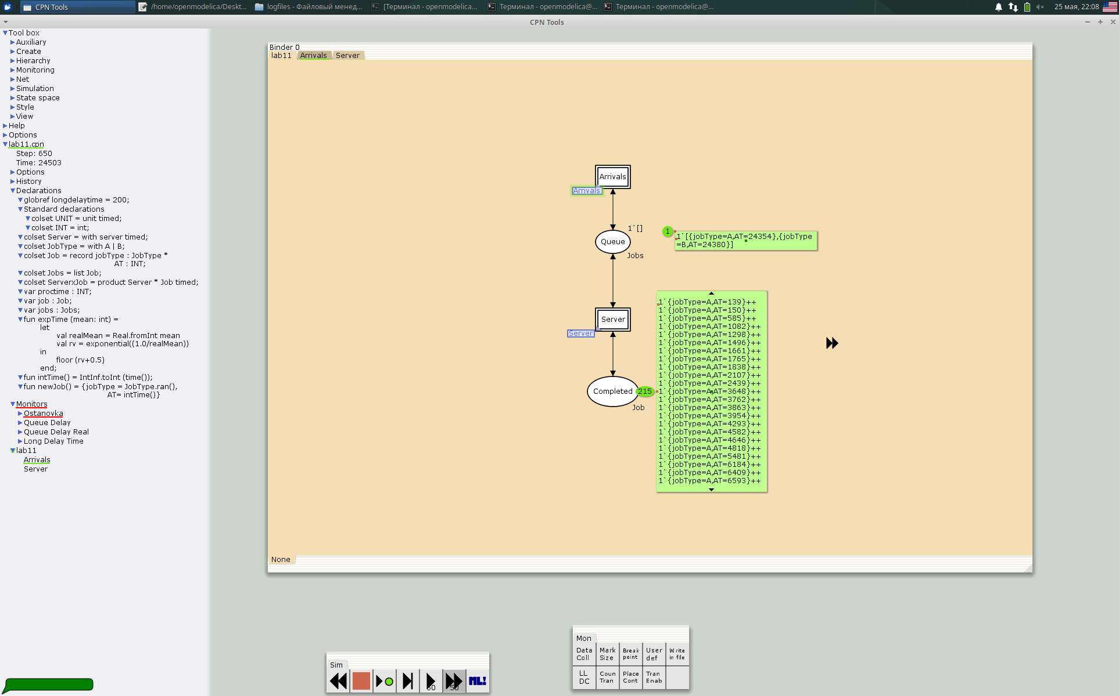

рис. Основная схема

После этого я построила иерархическое ответвление от Arrivals (рис. 4).

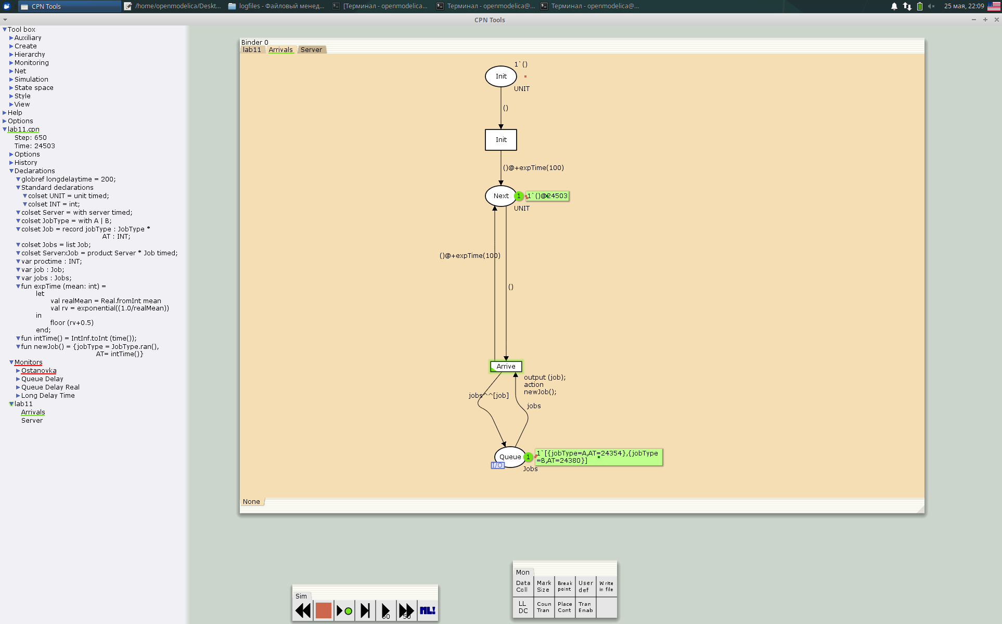

рис. Arrivals

Затем построила иерархическое ответвление от Server (рис. 5).

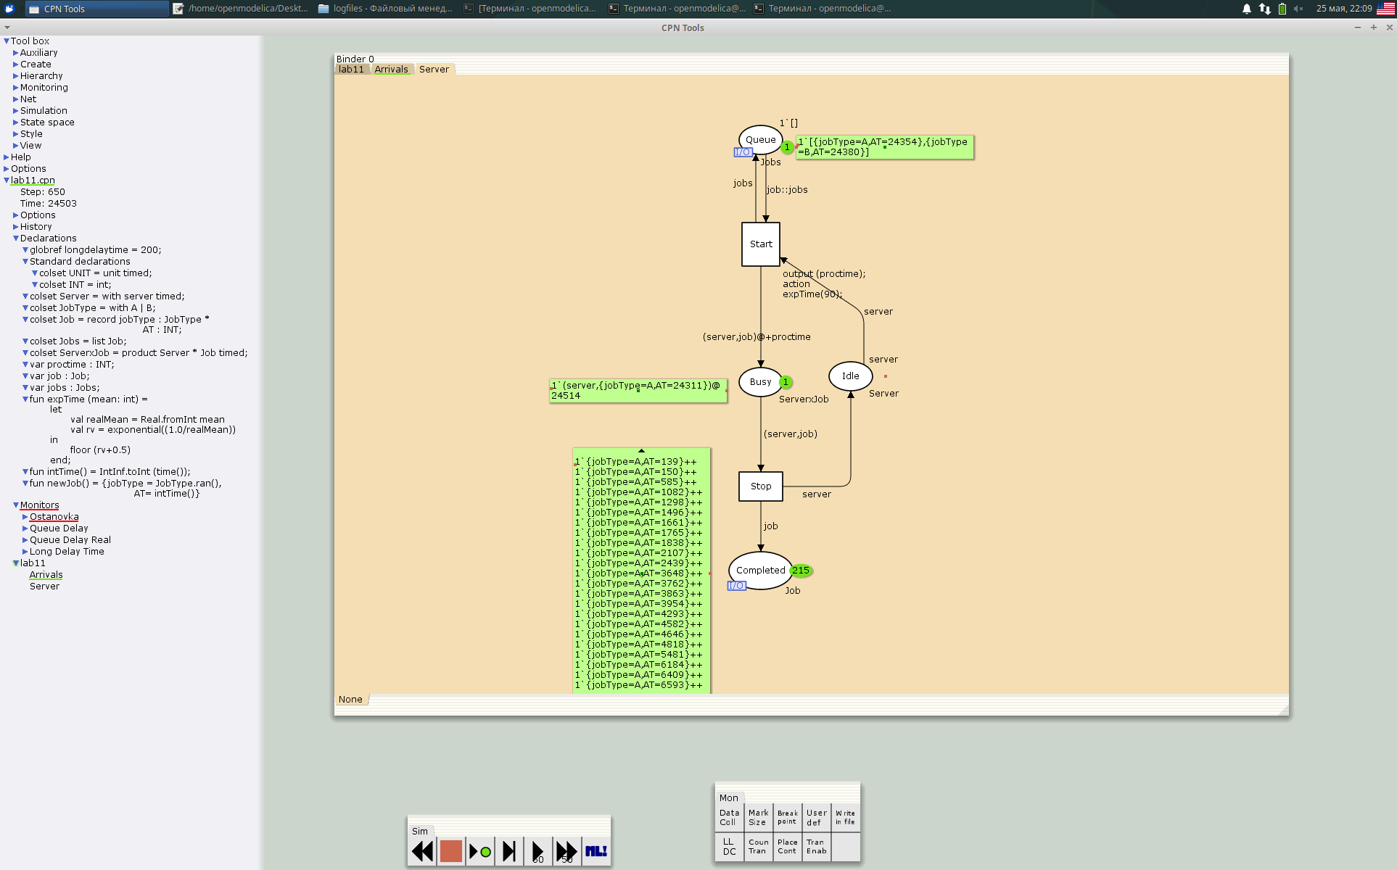

рис. Server

Далее я построила график значений задержки в очереди, график задержки в очереди в действительных значениях, а также график, демонстрирующий, в какие периоды времени значения задержки в очереди превышали заданное значение 200 (см. страницы после вывода).

Вывод: в ходе лабораторной работы я построила модель системы массового обслуживания M|M|1, а также графики для анализа данной модели.

**Постановка задачи для лабораторной работы №12:**

Рассмотрим ненадёжную сеть передачи данных, состоящую из источника, получателя. Перед отправкой очередной порции данных источник должен получить от получателя подтверждение о доставке предыдущей порции данных. Считаем, что пакет состоит из номера пакета и строковых данных. Передавать будем сообщение «Modelling and Analysis by Means of Coloured Petry Nets», разбитое по 8 символов. Постройте данную модель, а также вычислите пространство состояний, сформируйте отчёт о пространстве состояний и проанализируйте его, постройте граф пространства состояний.

**Выполнение работы:**

Для начала я построила схему, опираясь на материалы лабораторной работы, и задала все необходимые переменные и функции в декларациях (рис. 6).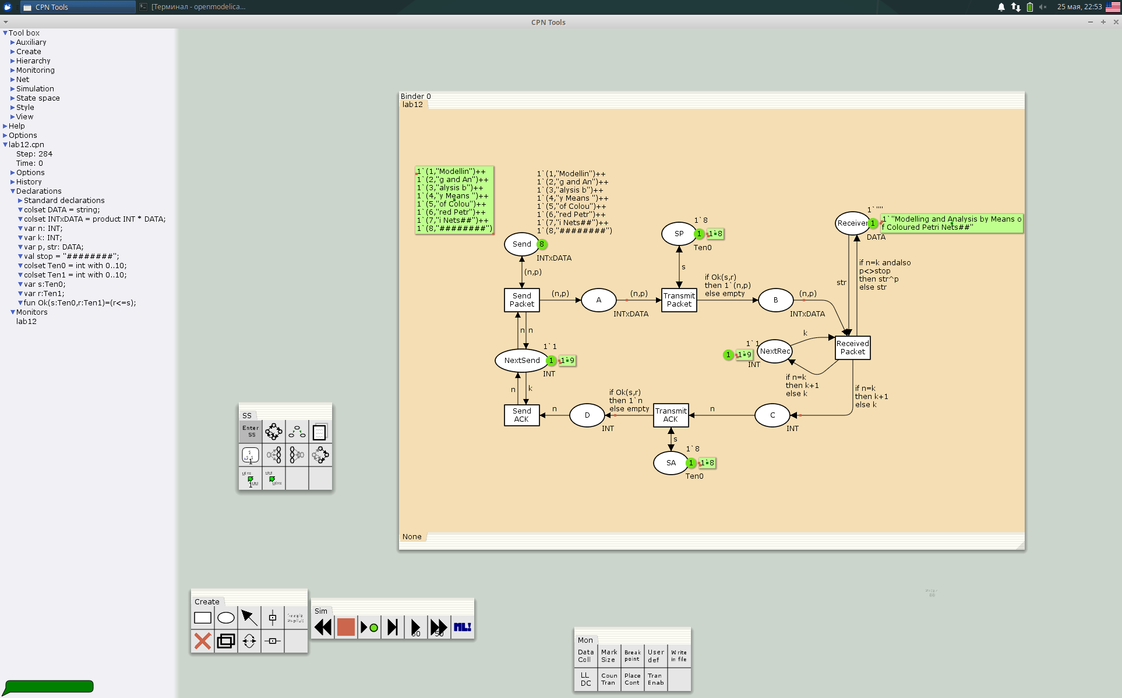

рис. Модель

После этого я, используя инструменты палитры SS, вычислила пространство состояний, сформировала отчет по пространству состояний и построила граф пространства состояний (рис. 7). К моему удивлению, граф состоял всего из 1 вершины.

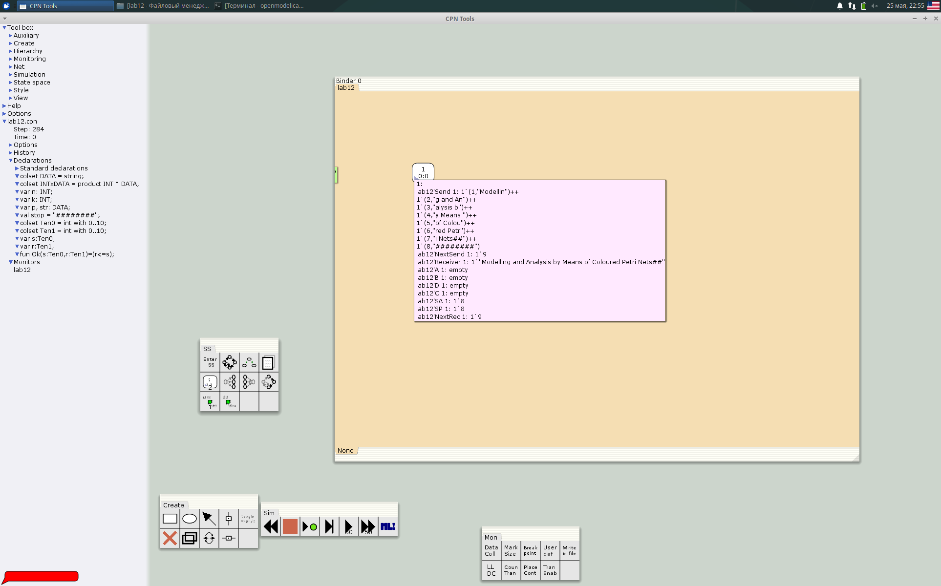

рис. Граф пространства состояний

Также я получила отчет следующего вида:

CPN Tools state space report for:

/home/openmodelica/Desktop/mip/lab-ns/lab12/lab12.cpn

Report generated: Sat May 25 22:54:26 2024

Statistics

------------------------------------------------------------------------

State Space

Nodes: 1

Arcs: 0

Secs: 0

Status: Full

Scc Graph

Nodes: 1

Arcs: 0

Secs: 0

Boundedness Properties

------------------------------------------------------------------------

Best Integer Bounds

Upper Lower

lab12'A 1 0 0

lab12'B 1 0 0

lab12'C 1 0 0

lab12'D 1 0 0

lab12'NextRec 1 1 1

lab12'NextSend 1 1 1

lab12'Receiver 1 1 1

lab12'SA 1 1 1

lab12'SP 1 1 1

lab12'Send 1 8 8

Best Upper Multi-set Bounds

lab12'A 1 empty

lab12'B 1 empty

lab12'C 1 empty

lab12'D 1 empty

lab12'NextRec 1 1`9

lab12'NextSend 1 1`9

lab12'Receiver 1 1`"Modelling and Analysis by Means of Coloured Petri Nets##"

lab12'SA 1 1`8

lab12'SP 1 1`8

lab12'Send 1 1`(1,"Modellin")++

1`(2,"g and An")++

1`(3,"alysis b")++

1`(4,"y Means ")++

1`(5,"of Colou")++

1`(6,"red Petr")++

1`(7,"i Nets##")++

1`(8,"########")

Best Lower Multi-set Bounds

lab12'A 1 empty

lab12'B 1 empty

lab12'C 1 empty

lab12'D 1 empty

lab12'NextRec 1 1`9

lab12'NextSend 1 1`9

lab12'Receiver 1 1`"Modelling and Analysis by Means of Coloured Petri Nets##"

lab12'SA 1 1`8

lab12'SP 1 1`8

lab12'Send 1 1`(1,"Modellin")++

1`(2,"g and An")++

1`(3,"alysis b")++

1`(4,"y Means ")++

1`(5,"of Colou")++

1`(6,"red Petr")++

1`(7,"i Nets##")++

1`(8,"########")

Home Properties

------------------------------------------------------------------------

Home Markings

All

Liveness Properties

------------------------------------------------------------------------

Dead Markings

All

Dead Transition Instances

All

Live Transition Instances

None

Fairness Properties

------------------------------------------------------------------------

No infinite occurrence sequences.

Данный отчет показывает, сколько вершин у графа пространства состояний, а также какие максимальные и минимальные значения могут принимать элементы.

**Вывод**: в ходе лабораторной работы я построила модель ненадёжной сети передачи данных, а также вычислила пространство состояний, сформировала отчёт о пространстве состояний и построила граф пространства состояний.

**Постановка задачи для лабораторной работы №13:**

1. Используя теоретические методы анализа сетей Петри, проведите анализ сети, изображённой на рис. 13.2 (с помощью построения дерева достижимости). Определите, является ли сеть безопасной, ограниченной, сохраняющей, имеются ли тупики.

2. Промоделируйте сеть Петри (см. рис. 13.2) с помощью CPNTools.

3. Вычислите пространство состояний. Сформируйте отчёт о пространстве состояний и проанализируйте его. Постройте граф пространства состояний.

**Выполнение работы:**

Представленная в задании сеть безопасна и ограничена, поскольку в каждой позиции не бывает более одной фишки, также сеть не имеет тупиков. Однако, данная сеть не является сохраняющей, так как при переходах t5 и t6 количество фишек меняется.

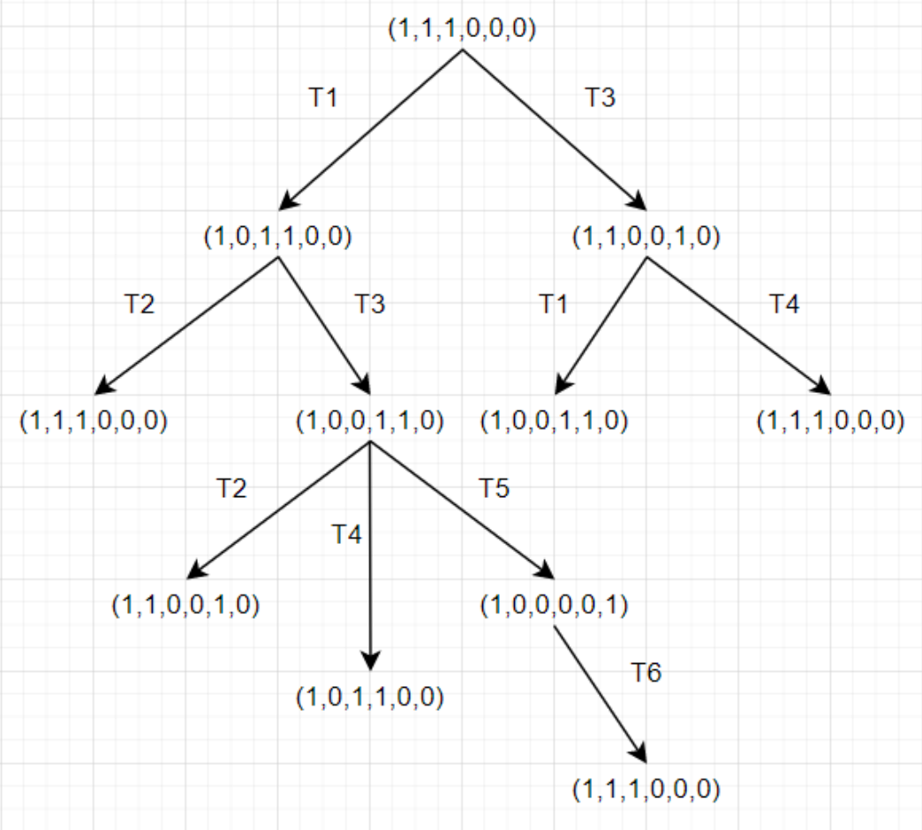

рис. Дерево достижимости

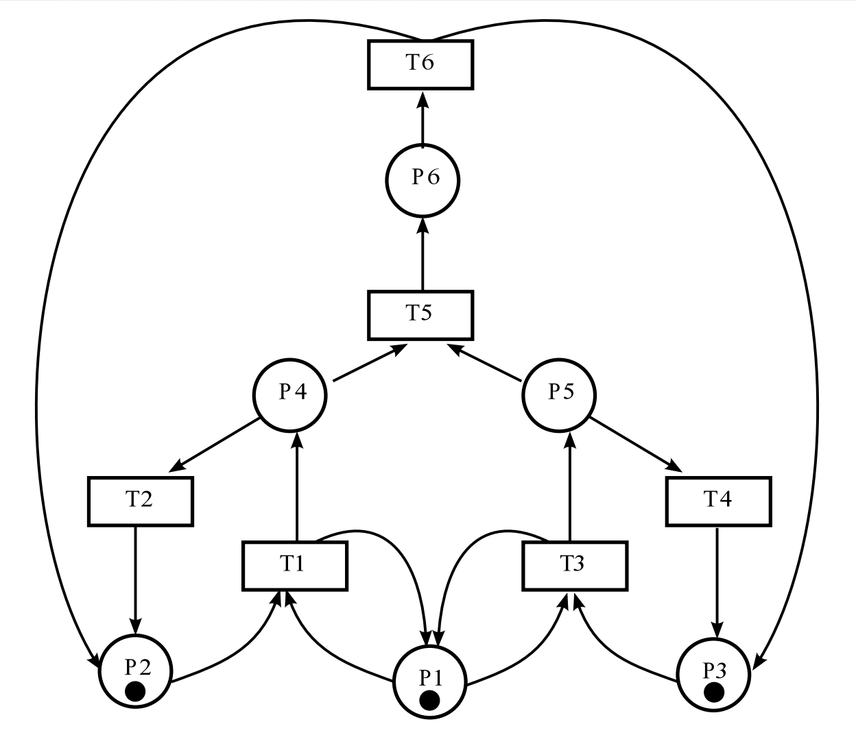

рис. Сеть

С помощью материалов лабораторной работы и своего мозга я построила данную модель в CPNTools, а также построила граф пространства состояний (рис. 9).

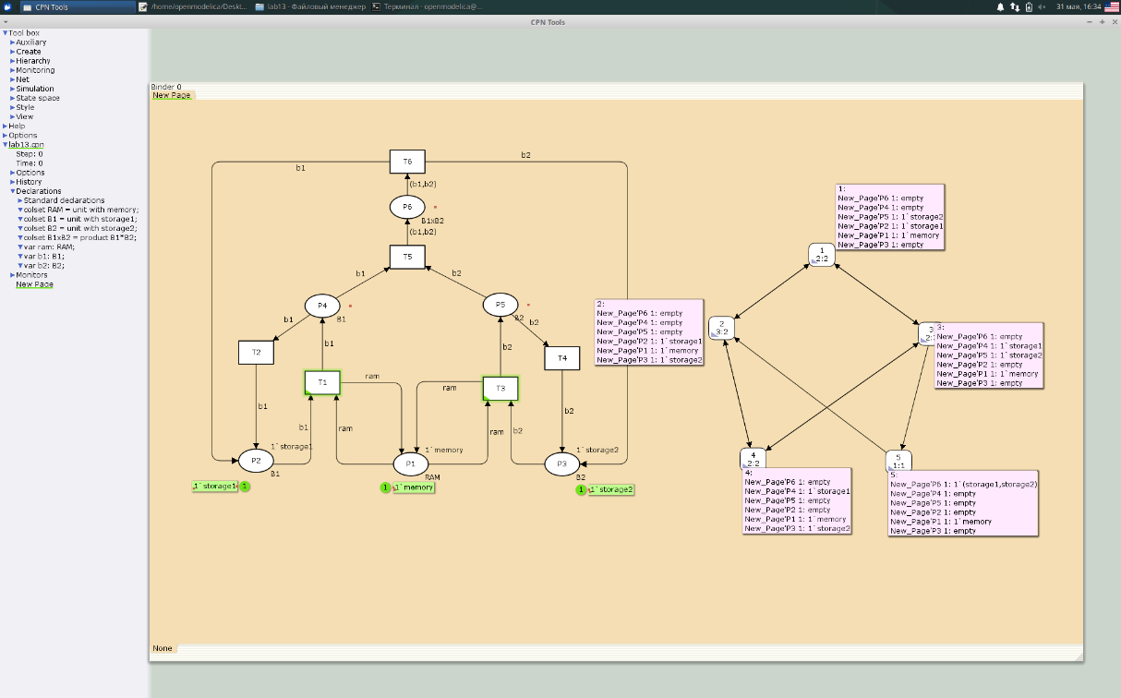

рис. Схема и граф пространства состояний в CPNTools

Отчет пространства состояний:

CPN Tools state space report for:

/home/openmodelica/Desktop/mip/lab-ns/lab13/lab13.cpn

Report generated: Fri May 31 16:26:11 2024

Statistics

------------------------------------------------------------------------

State Space

Nodes: 5

Arcs: 10

Secs: 0

Status: Full

Scc Graph

Nodes: 1

Arcs: 0

Secs: 0

Boundedness Properties

------------------------------------------------------------------------

Best Integer Bounds

Upper Lower

New_Page'P1 1 1 1

New_Page'P2 1 1 0

New_Page'P3 1 1 0

New_Page'P4 1 1 0

New_Page'P5 1 1 0

New_Page'P6 1 1 0

Best Upper Multi-set Bounds

New_Page'P1 1 1`memory

New_Page'P2 1 1`storage1

New_Page'P3 1 1`storage2

New_Page'P4 1 1`storage1

New_Page'P5 1 1`storage2

New_Page'P6 1 1`(storage1,storage2)

Best Lower Multi-set Bounds

New_Page'P1 1 1`memory

New_Page'P2 1 empty

New_Page'P3 1 empty

New_Page'P4 1 empty

New_Page'P5 1 empty

New_Page'P6 1 empty

Home Properties

------------------------------------------------------------------------

Home Markings

All

Liveness Properties

------------------------------------------------------------------------

Dead Markings

None

Dead Transition Instances

None

Live Transition Instances

All

Fairness Properties

------------------------------------------------------------------------

New_Page'T1 1 No Fairness

New_Page'T2 1 No Fairness

New_Page'T3 1 No Fairness

New_Page'T4 1 No Fairness

New_Page'T5 1 Just

New_Page'T6 1 Fair

Анализ отчета:

1. Граф пространства состояний состоит из 5 узлов (nodes) и 10 дуг (arcs), поэтому в этой сети может быть 5 состояний и 10 различных переходов между ними. Важно, что граф является ориентированным, так что есть разница между переходом от A к B и переходом от B к A, и у каждого из них будет своя дуга.

2. Рассмотрим ограниченность (boundedness) состояний: верхние (upper) и нижние (lower) границы позиций (places) представлены в блоке Best Integer Bounds. В данной сети максимальное количество фишек в каждой позиции 1, минимальное значение во всех позициях, кроме p1, является 0. Поскольку p1 это, по сути, оперативная память, то она не может быть свободная во время работы. В Multi-set Bounds продемонстрировано, что все фишки побывают в каждом из состояний.

3. Для данной сети все маркировки являются домашними (home marking), потому что для установленной начальной маркировки (initial marking) сети мы можем достичь всех маркировок из всех достижимых маркировок (reachable marking).

4. В данной сети отсутствуют мертвые маркировки (dead markings), потому что при любой маркировке есть включенный переход (enabled transition).

5. Поскольку построенная сеть Петри включает бесконечные последовательности (допускается построение бесконечных последовательностей вхождений), то появляется блок Impartial Transition Instances в котором отражены переходы, которые обязательно входят в бесконечные последовательности вхождения. В данной сети таких переходов нет. Переход t6 – fair, поскольку он всегда используется, если активирован (enabled). Переход t5 – just, поскольку он обязателен для того, чтобы получить бесконечную последовательность.

**Вывод**: В ходе данной лабораторной работы была построена модель сети Петри в CPNTools, там же вычислено пространство состояний, сформирован отчет по нему. Также данная сеть была проанализирована при помощи дерева достижимости.